Cobaiul


Originar din America de Sud,cobaiul ( porcusorul de Guineea ) este unul dintre cele mai cunoscute animale domestice de agrement.Raspandit in prezent peste tot in lume,cobaiul este cunoscut pentru comportamentul sau bland,pentru frumusetea culorilor si a parului.

Este utilizat in combaterea sobolanilor,pe care-i alunga prin tipetele lui stridente,in experimentele de laborator si in competitii de frumusete.

Cobaii pot fi clasificati in 3 grupe:
- cobai cu par neted;
- cobai cu par in forma de rozeta sau abisinian;
- cobai cu par lung.
Fiecare dintre aceste grupe are mai multe varietati si particularitati de culoare.

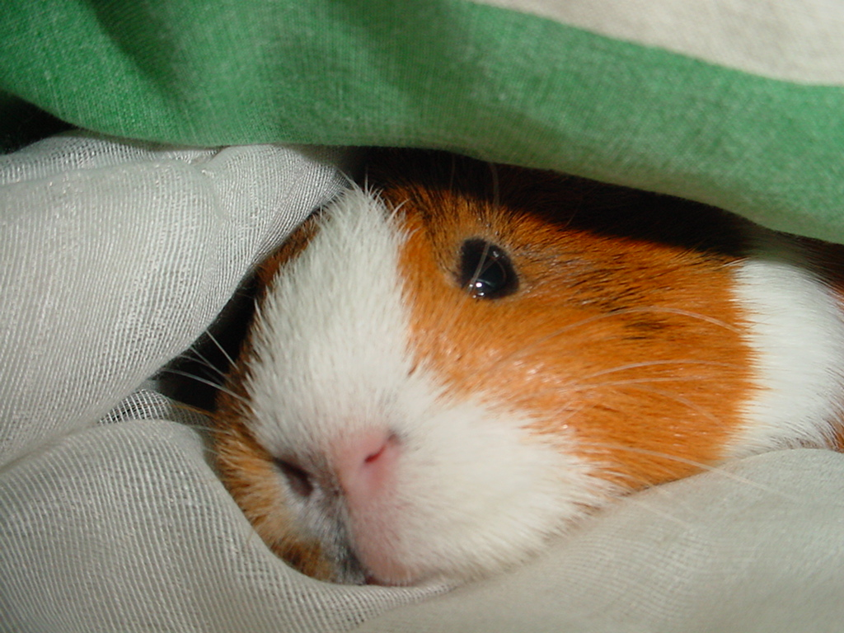
ALIMENTATIA COBAIILOR este relativ simpla,bazandu-se pe legume,seminte de cereale,fan si fructe.Ei se hranesc pe tot parcursul unei zile.Incepand cu varsta de 18 zile,puii pot consuma,treptat,aproape toate alimentele utilizate in hrana adultilor.

PENTRU A FERI ANIMALUL DE EVENTUALELE BOLI,trebuie respectate anumite conditii ,cum ar fi alimentatia adecvata,evitarea curentilor de aer si asigurea conditiilor igienice de intretinere.
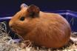
Cobaiul este deosebit de bland,se ataseaza foarte repede de om si poate fi imblanzit cu usurinta.El este socotit ca fiind inteligent,caci experientele arata ca animalul poate recunoaste vocea si mersul ingrijitorului.Are si un efect asupra psihologiei copiilor;s-a descoperit ca egoismul manifestat de acestia la varste tinere dispare,partial sau total,iar simtul lor de observatie se dezvolta.Toate responsabilitatile ce-i revin copilului au efecte benefice asupra formarii caracterului sau.

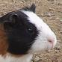
CA MEDIE DE VIATA,cobaii au o longevitate de peste 4-5 ani.Pe parcursul vietii,femelele pot fi utilizate pentru reproductie pana la varsta de 5 ani,cele mai bune rezultate atingandu-se in primii 4 ani.In medie,o femela poate da nastere la 3 sau chiar 6-8 pui,dupa o perioada de gestatie cuprinsa intre 60-70 de zile.De preferinta,femela ar trebui lasata sa se descurce singura;doar in cazuri extreme,cum ar fi lipsa de lapte sau un nr. prea mare de pui,se poate interveni.Masculul nu trebuie lasat in preajma femelei,deoarece poate deveni agresiv si poate rani sau omori puii.Dupa 3 saptamani,femela intarca puii.Pana la varsta de 3 luni,animalele vor fi separate pe sexe,apoi vor fi crescute in grup ,fie individual.

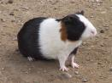
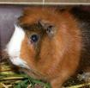
COBAII SE POT INTRETINE FARA PREA MARI EFORTURI,deoarece au nevoie de conditii minime de confort,se acomodeaza usor,iar consumul de hrana este redus si usor de asigurat.Ca tip de adapost,se utilizeaza cu succes custile din plasa,folosite pentru iepuri,dar cea mai indicata este o cusca speciala pentru cobai,ce poate fi cumparate de la un magazin specializat.In interior se amenajeaza mici iesle pentru mancare.Pe pardoseala custii se aranjeaza un strat format din fan,paie sau rumegus,ca sa absoarba umiditatea.Cu toate ca sunt specimene nu prea sensibile la frig,iarna,daca sunt crescuti in spatii neincalzite,se impune asigurarea unui asternut gros de paie,ce va fi schimbat mereu.

